Инструкция по доступу к blockchain

Установить ganache <https://github.com/trufflesuite/ganache/releases>

Запустить ganache

Открыть index.html из etherwallet-v3.40.0

В левом углу нажать add custom node

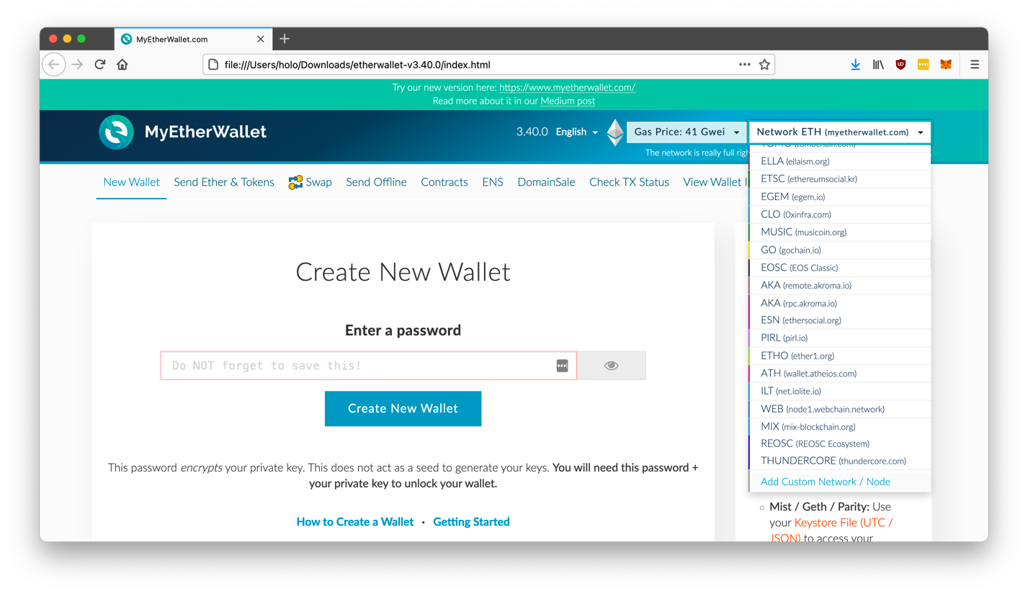

Указать данные локальной ноды ETH

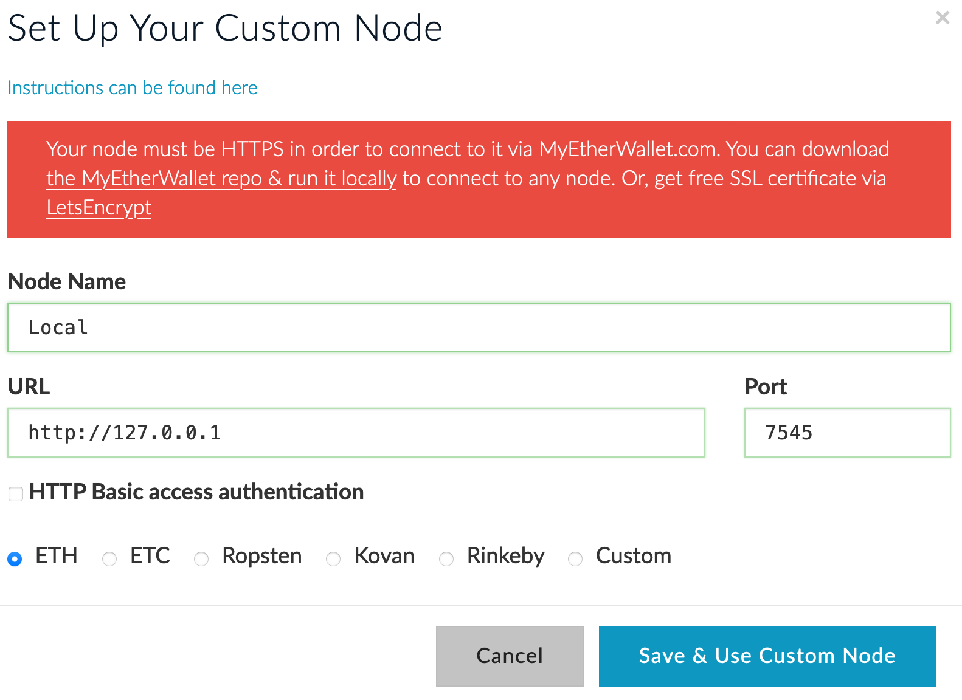

Во вкладе contracts указать данные для подключения

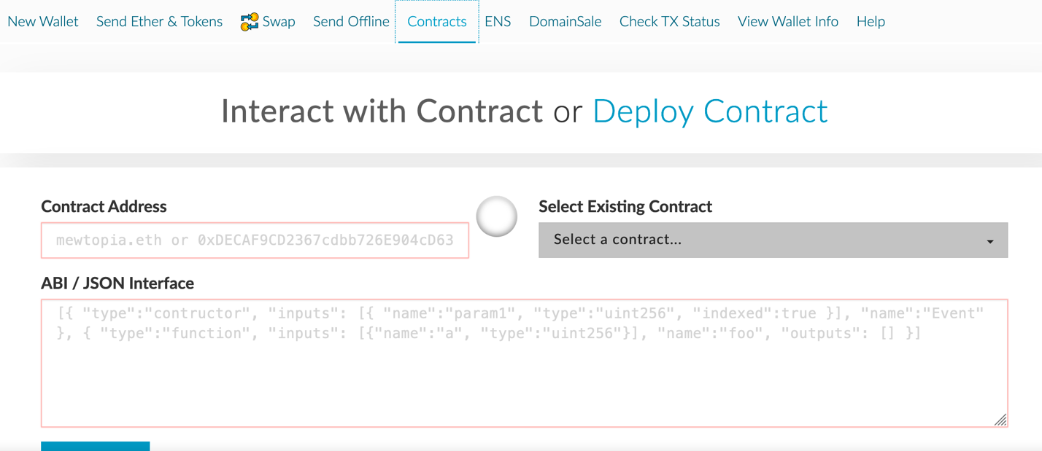

После чего внизу выбрать метод sendorderstatus или SendOrderGoods и указать необходимые данные

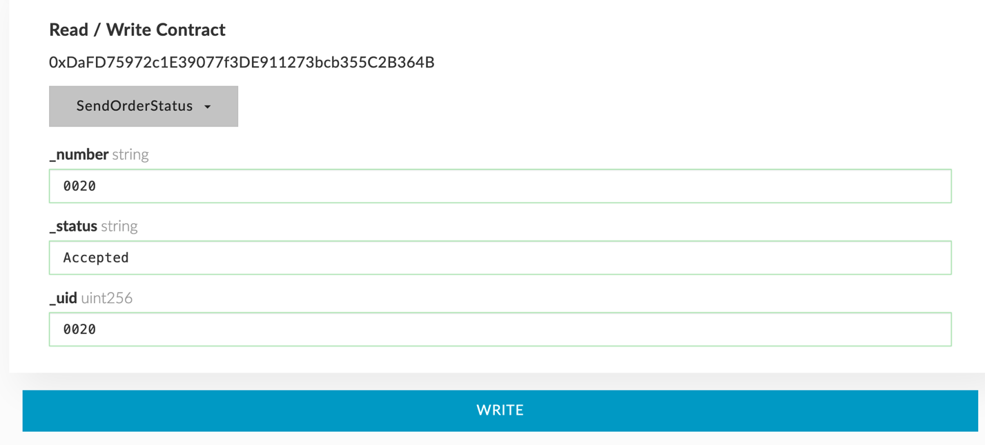

Нажать синюю кнопку

После этого данные запишутся в блокчейн и они будут видны в Ganache и в выпадающем списке в разделе Order

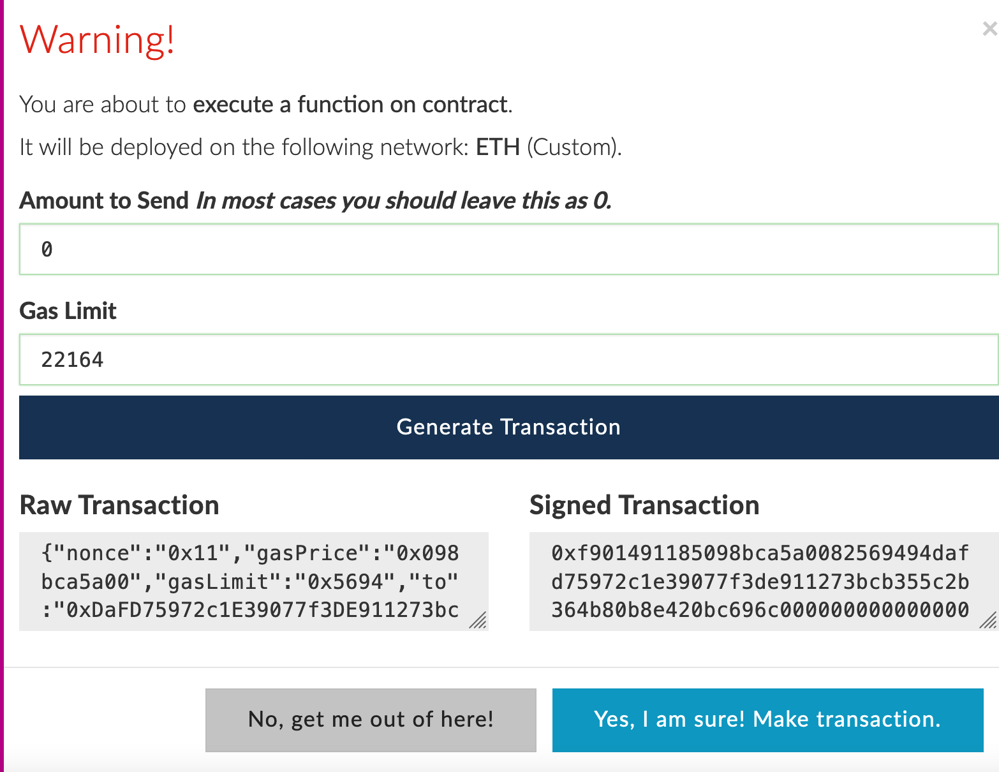

P.S. Эта нода должна была работать удаленно для прямого доступа, но проблемы с Azure все испортили